Séance 5: Psychose, Alfred Hitchcock, 1960
Le corps du Mal

Le jeu avec le hors-champ

Définition: On nomme hors-champ au cinéma un espace imaginaire à la fois suggéré et caché par le cadre. Entre l'espace visible et cet espace non visible, notre esprit perçoit une continuité grâce à des données visuelles:
-morcellement des corps et des objets
-entrées et sorties de champ
-regards
-ombres projetées
et des données sonores:
-dialogues
-sons hors-champ (extérieurs à l'image)
Le hors-champ est cet espace où disparaissent les personnages et où dans notre imagination, ils continuent à vivre

I. Psycho, présentation
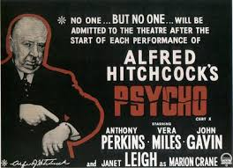
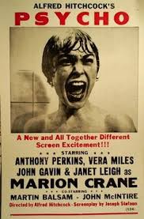
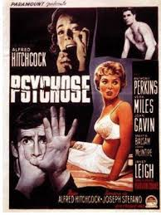

Synopsis: Phoenix (Arizona). Marion Crane et Sam Loomis sont amants mais le manque d'argent compromet pour l'instant leur mariage. Chargée de déposer à la banque les 40 000 dollars que Tom Cassidy vient de donner à son patron George Lowery, Marion voit là l'occasion d'avoir l'argent dont elle a tant besoin. Elle quitte alors Phœnix en voiture et après avoir passé la nuit dans son véhicule et avoir été réveillée par la police, elle change de voiture et est contrainte de s'arrêter sous la pluie dans un motel, le Bates Motel. Ce dernier est tenu par Norman Bates et sa mère. Marion est l'unique cliente. (Source: cineclubdecaen.fr)
Genre: Psycho est un mélange de genres, Hitchcock emprunte des motifs au film noir et au film d'horreur.
Fiche technique:
Réalisé en noir et blanc , 35 mm
Réalisateur: Alfred, Hitchcock
Scénario: Joseph Stephano, d'après le roman de Robert Bloch, inspiré de faits réels
Distribution: Anthony Perkins (Norman Bates), Janet Leigh (Marion Crane), Vera Miles (Lila Crane), John Gavin (Sam Loomis), Arbogast (Martin Balsam).
Durée: 1h49.
Musique: Bernard Hermann
Générique: Saul Bass

Extrait 1: le générique de Saul Bass
https://incineveritasblog.wordpress.com/2017/01/16/saul-bass-graphisme-affiches-et-generiques-2/

Quelles sont les particularités de ce générique?
Quel effet produit-il?

Le trailer de 1960
https://youtu.be/Ps8H3rg5GfM

Comment Hitchcock joue-t-il avec le public?

Extrait 2: La scène de la douche 40'36-50'52
https://youtu.be/xcg42KhsZew

La scène est composée de 78 plans qui se succèdent en 45 secondes environ. Elle a nécessité 7 jours de tournage.

Comment le hors-champ permet-il de diriger le spectateur et de provoquer son émotion dans cette scène?

Bilan: Pour Hitchcock, avec Psychose, l'ambition était de réaliser" un pur film" capable de faire hurler le spectateur grâce à ses aspects techniques maitrisés. La scène de meurtre était cruciale, elle devenait un objet de spectacle à part entière. Jamais le meurtre au cinéma n'avait été montré de manière aussi intime et clinique. L'agression du corps féminin est d'autant plus violente qu'elle est perpétrée par une forme indistincte, une ombre, un corps sans visage, c'est la représentation de la pulsion meurtrière à l'état pur, soudaine, gratuite, sans explication qui peut frapper n'importe qui, n'importe où, à n'importe quel moment.
Psycho est un film qui s'inscrit dans la tradition du cinéma d'épouvante et amorce l'esthétique des films d'horreur à venir. Il s'agit avant tout d'agir sur les perceptions du spectateur, de les distordre pour le plonger dans un bain d'angoisse. Ce spectateur, qui de la confidence du cinéaste lui-même change, et qu'il s'agit de surprendre afin de provoquer une émotion de masse.

Pour approfondir:

Remake de Gus Van Sant, 1998
http://www.dailymotion.com/molotov87

Les derniers secrets de Psychose, 78/52, ARTE
https://www.arte.tv/fr/videos/060802-000-A/78-52-les-derniers-secrets-de-psychose/

